

**计算机科学与工程学院**

**“嵌入式系统”实验报告书**

**题目：ex4_922106840127_** **PWM**

**学号：922106840127**

**姓名：刘宇翔**

**成绩**

**日期： 2025年 4月 7日**

# 1 题目要求

1. **题目设计要求**
2. 作业内容

设置TIM2_CH4(PA3)产生PWM信号，然后通过TIM9_CH1(PA2)来测量该信号频率和占空比，同时将频率和占空比显示在LCD上，保留一位小数。

1. 完成要求

工程名称命名:ex4_学号_PWM,并打包成:ex4_学号_PWM.rar 压缩文件夹

实验报告PDF格式:ex4_学号_PWM.pdf

1. **拟实现的具体功能**

本次实验拟实现一个基于STM32的PWM测量系统，通过配置TIM2通道4（PA3）输出PWM波形，并利用TIM9通道1（PA2）对该PWM信号进行实时捕获，以测量其频率与占空比。实验中设置了上下限保护及按键调节功能，用户可通过左右按键对PWM的占空比进行步进式调节。

系统采用TIM9的输入捕获功能获取PWM周期与高电平时间，并据此计算出实际频率与占空比。所有测量结果均实时显示在LCD屏幕上，频率与占空比的数值均保留一位小数以提升数据显示精度与可读性。同时系统实现了按键消抖处理，并通过串口输出调试信息，便于监控PWM调节与测量的全过程。

# 2 总体设计

## 2.1硬件设计

**1. 硬件设计思路**

我通过查询相关开发板原理图确定了本次实验所需要的有关 GPIO 端口、 NVIC 设置、USART通信端口与TIM相关的设置，具体的代码工程配置硬件设 计如下：

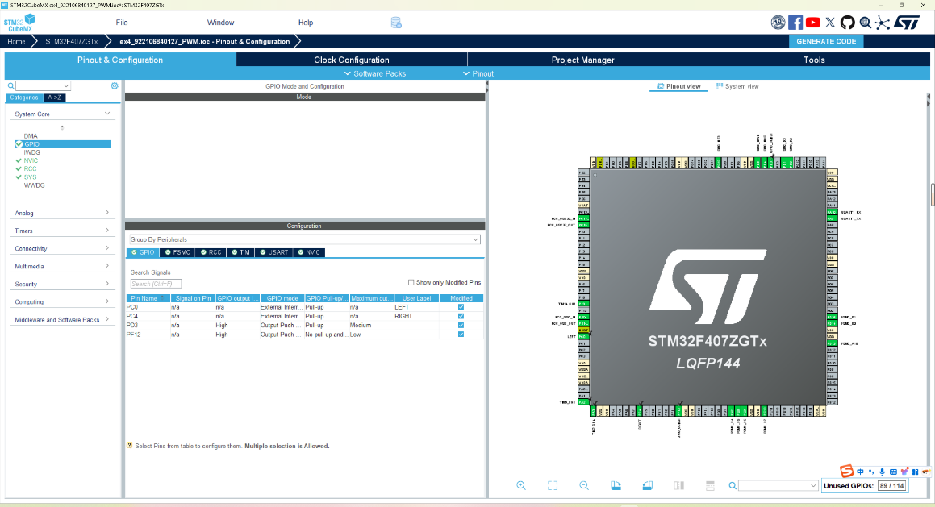

GPIO设置

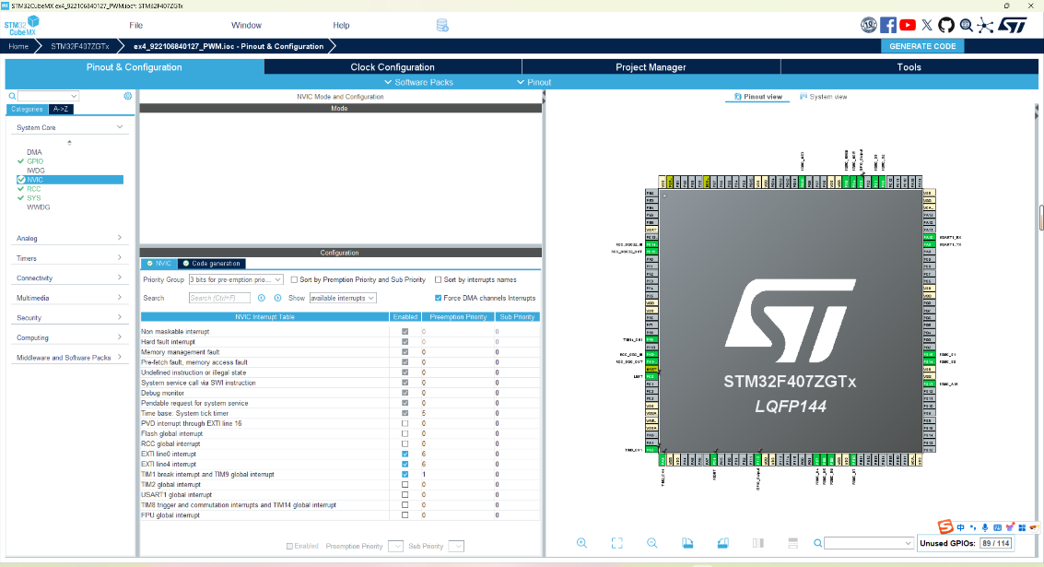

NVIC设置

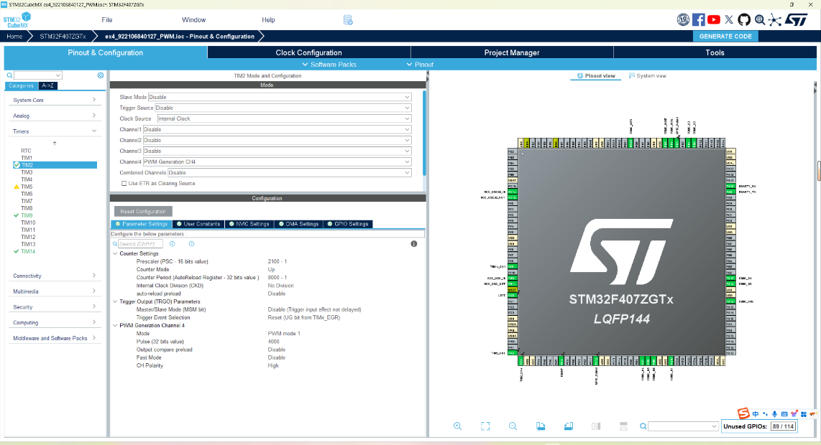

TIM2设置

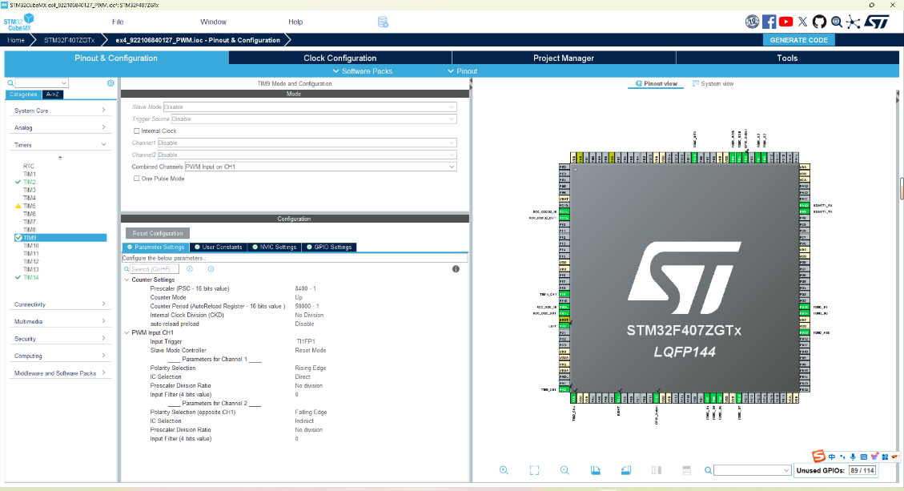

TIM9设置

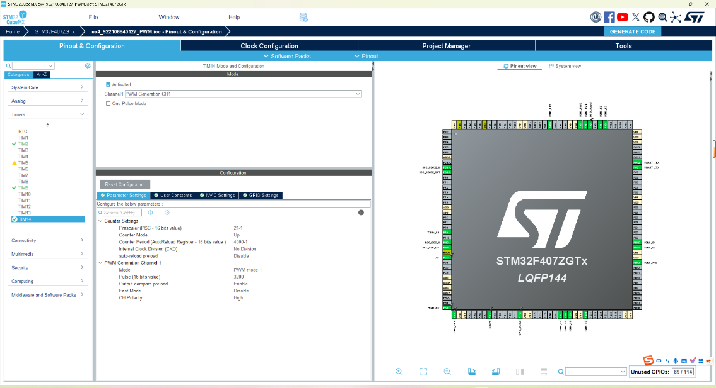

TIM14设置

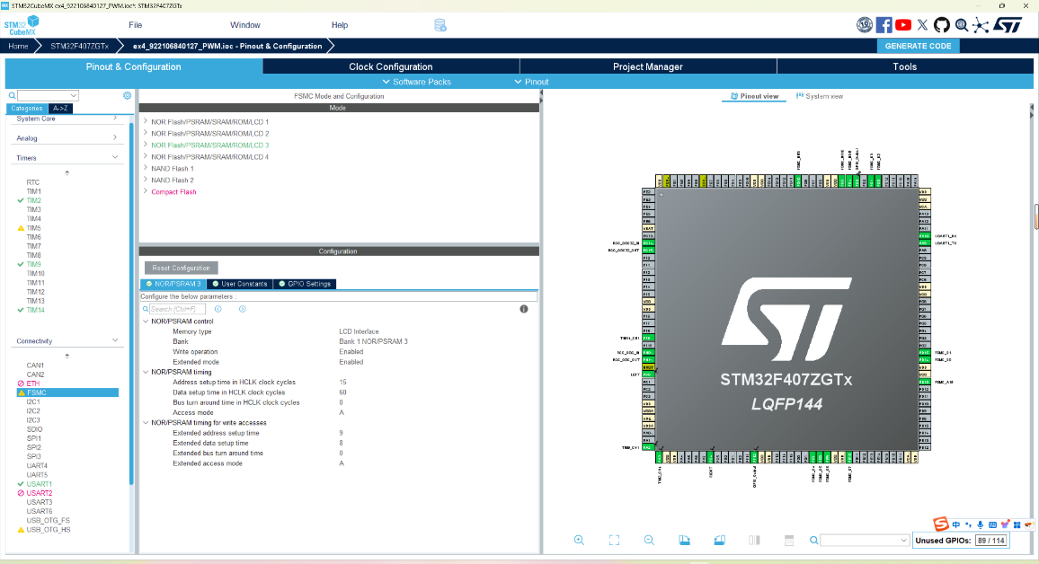

FSMC设置

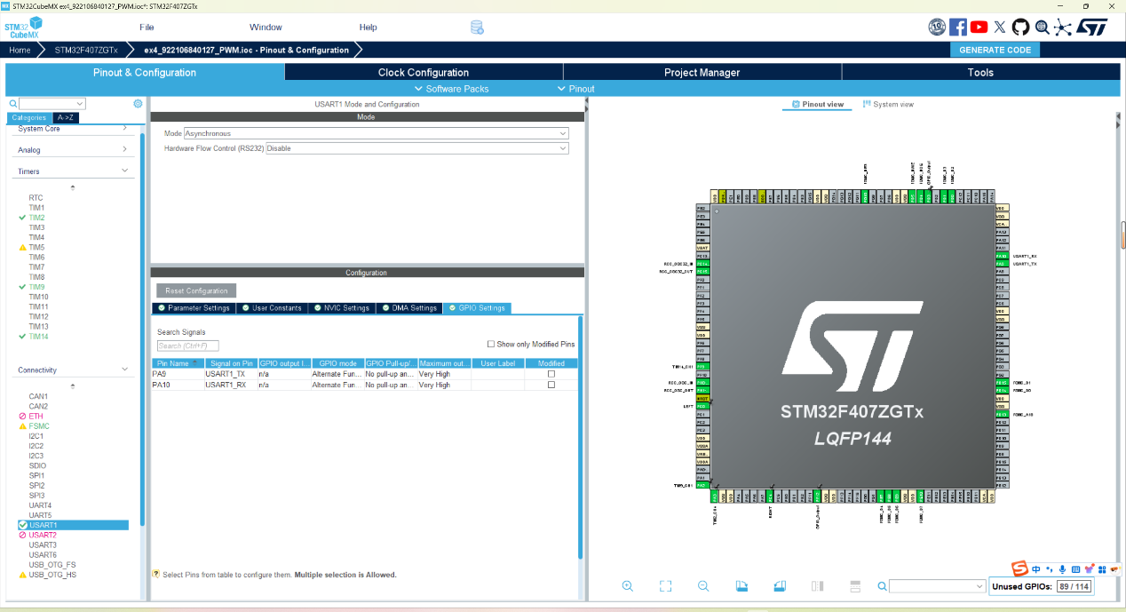

USART1设置

如图所示，我在NVIC的相关设置界面对几种中断的相关属性做了具体的规 定，USART 的通信模式采用的是异步通信，FSMC 是设置 LCD 相关的内容， TIM 系列计时器是本次实验的重点内容。

其他设置与前几次实验相同，如RCC采用Crystal/Ceramic Resonator，使用 Serial Wire 用于调试对应的debug接口，对Clock Configuration 的时钟配置进行规范，选择了MDK-ARM V5.32作为编译工具链，其他内容此处省略。

以上配置图是我作为 STM32CUBEMX 进行的配置设置，设置后点击 “Generate Code” 生成初始化代码。

## 2.2 软件设计

**1. 软件设计概述**

本软件主要实现基于定时器输入捕获的PWM信号频率与占空比测量与显示功能，借助 STM32 单片机的 TIM2 产生 PWM 波形，并通过 TIM9 输入捕获通道对该波形的频率与占空比进行实时测量。同时，系统集成了左右方向按键功能，用于调节 PWM 的占空比，并将最新测量结果在 LCD 屏幕上实时显示，保留一位小数精度。整个软件基于 HAL 库开发，采用模块化设计思想，具有良好的结构清晰度、可读性与可维护性。具体设计内容如下：

1. 系统初始化模块

在 main 函数中，系统首先调用 HAL_Init() 完成 HAL 库初始化，随后通过 SystemClock_Config() 配置系统时钟，确保各外设运行频率合理。随后依次初始化 GPIO、FSMC、TIM2、TIM9、TIM14 以及串口 USART1，并通过 HAL_TIM_Base_Start_IT() 启动定时器中断，同时调用 HAL_TIM_PWM_Start() 与 HAL_TIM_IC_Start_IT() 分别启动 PWM 输出与输入捕获功能。LCD 显示屏则通过 drv_lcd_init() 进行初始化，并使用 lcd_clear() 设置初始显示背景与颜色。

1. PWM 信号测量模块

该模块核心为 UpdatePWMMeasurement() 函数，通过读取 TIM9 通道1与通道2的捕获值计算出输入PWM波的频率与占空比。具体而言，通道1用于测量完整周期，通道2用于测量高电平宽度，从而推导出实际频率与 DutyCycle。该函数被封装在 TIM 输入捕获中断回调函数 HAL_TIM_IC_CaptureCallback() 中，确保捕获事件一发生即自动完成数据更新。

1. 按键调节模块

系统配置了左右按键输入，通过外部中断方式触发 HAL_GPIO_EXTI_Callback() 回调函数，并结合 AdjustPWMDutyCycle() 函数判断按键类型与当前 PWM 占空比，进行增减调节。该过程包括简单的按键消抖处理，通过延时避免误触，提高系统稳定性。PWM 占空比调节通过修改 TIM2_CH4 的比较值 __HAL_TIM_SetCompare() 实现，占空比范围限定在 400～7600 之间。

1. LCD 显示模块

该模块通过 DisplayPWMInfo() 函数将当前测得的 PWM 频率与占空比值格式化为字符串，并调用 lcd_show_string() 显示在 LCD 指定位置。特别地，为避免格式误差与小数位数不一致问题，还对浮点数显示精度进行统一处理，确保结果精确至一位小数，提升用户可读性与观感体验。

总体而言，本软件基于 STM32 的定时器输入捕获与 PWM 输出机制，实现了一个结构清晰、交互友好且具有实用性的 PWM 测量与显示系统，为后续扩展如多通道测量、曲线绘制等功能奠定了良好基础。

**2.软件流程分解**

**A. 初始阶段**  
**开始 → 系统初始化**  
程序启动后，首先完成各项硬件与外设的初始化配置，包括：

* **系统底层初始化**：调用 HAL_Init() 对 STM32 单片机进行基础设置与复位配置；
* **系统时钟配置**：通过 SystemClock_Config() 设置系统主频及外设时钟，确保各模块正常运行；
* **初始化外设资源**：包括 GPIO、FSMC、TIM2、TIM9、TIM14 以及串口 USART1，分别通过 MX_XXX_Init() 函数完成初始化，保障 PWM 输出、信号捕获与串口调试功能正常运行；
* **启动定时器功能**：调用 HAL_TIM_Base_Start_IT() 启动 TIM14 和 TIM2 定时器中断，并通过 HAL_TIM_PWM_Start() 与 HAL_TIM_IC_Start_IT() 分别启用 TIM2 的 PWM 输出（通道4）与 TIM9 的输入捕获（通道1和2）；
* **LCD 显示屏初始化**：调用 drv_lcd_init() 初始化液晶显示器，通过 lcd_clear() 清除屏幕并设置背景色与前景色，准备显示初始信息。

**B. 主循环结构**  
**初始化完成 → 进入主循环**  
系统初始化完成后，程序进入主循环，不断执行以下操作：

* **读取并显示 PWM 测量信息**：调用 DisplayPWMInfo() 获取当前测得的频率与占空比，并将格式化后的结果显示在 LCD 指定区域，显示精度保留一位小数；
* **周期性延时**：调用 HAL_Delay(200) 每 200ms 更新一次显示内容，提高刷新频率与用户体验。

**C. 输入捕获中断处理流程（TIM9）**  
**PWM信号变化 → 进入 HAL_TIM_IC_CaptureCallback()**  
当 TIM9 的输入捕获通道捕获到新边沿信号后，自动触发 HAL_TIM_IC_CaptureCallback() 中断回调函数：

* **判断中断来源**：若当前捕获事件来自 TIM9 的通道1，说明有新的 PWM 周期信号产生；
* **更新频率与占空比**：调用 UpdatePWMMeasurement() 读取 TIM9 的通道1和通道2的捕获值，分别代表周期和高电平宽度，结合系统时钟计算出频率与占空比。

**D. 外部中断触发流程（按键）**  
**用户按下按键 → 进入 HAL_GPIO_EXTI_Callback()**  
当用户按下左键或右键时，触发外部中断回调函数 HAL_GPIO_EXTI_Callback()：

* **消抖处理**：调用 HAL_Delay(10) 等待10ms进行简单按键消抖；
* **占空比调节逻辑**：调用 AdjustPWMDutyCycle() 根据按下的是左键或右键，对变量 duty 进行增减，并通过 __HAL_TIM_SetCompare() 修改 TIM2_CH4 的 PWM 占空比，控制输出波形形态。

**E. 显示刷新流程**  
**周期性更新 LCD → 调用 DisplayPWMInfo()**  
主循环中调用 DisplayPWMInfo() 函数，将当前 PWM 的频率与占空比值格式化为字符串（如 "Frequency: 123.4"），调用 lcd_show_string() 显示在屏幕顶部区域，保证用户实时获取信号测量信息。

**F. 循环机制**  
**中断服务 → 返回主循环**  
每当中断（输入捕获或按键）处理完成后，系统退出对应的回调函数，重新回到主循环，继续执行显示与检测逻辑，实现对 PWM 信号的动态测量、显示与交互调整，构建出一个完整、稳定的 PWM 测量与控制系统。

**3. μvision详细代码**

#include "main.h"

#include "tim.h"

#include "usart.h"

#include "gpio.h"

#include "fsmc.h"

#include "stdio.h"

#include "./BSP/LCD/drv_lcd.h"

#include "./BSP/LCD/rttlogo.h"

__IO float IC2ValuePWM = 0;

__IO float DutyCyclePWM = 0;

__IO float FrequencyPWM = 0;

void SystemClock_Config(void);

float FormatTo1Decimal(float value);

float duty = 4000;

// 重定向printf到串口

int fputc(int ch, FILE *f) {

HAL_UART_Transmit(&huart1, (uint8_t *)&ch, 1, 1000);

return ch;

}

// 更新PWM测量值：计算占空比和频率

void UpdatePWMMeasurement(TIM_HandleTypeDef *htim) {

IC2ValuePWM = HAL_TIM_ReadCapturedValue(htim, TIM_CHANNEL_1); // 获取周期

if (IC2ValuePWM != 0) {

DutyCyclePWM = ((HAL_TIM_ReadCapturedValue(htim, TIM_CHANNEL_2)) * 100) / IC2ValuePWM; // 占空比 = 高电平时间 / 周期

FrequencyPWM = (HAL_RCC_GetPCLK2Freq() * 2 / (TIM9->PSC + 1)) / IC2ValuePWM; // 频率 = 定时器时钟 / 周期

} else {

DutyCyclePWM = 0;

FrequencyPWM = 0;

}

}

// 输入捕获中断回调函数，触发更新PWM测量值

void HAL_TIM_IC_CaptureCallback(TIM_HandleTypeDef *htim) {

if (htim->Instance == TIM9 && htim->Channel == HAL_TIM_ACTIVE_CHANNEL_1) {

UpdatePWMMeasurement(htim);

}

}

// 调整PWM占空比（通过左右按键控制）

void AdjustPWMDutyCycle(uint16_t GPIO_Pin) {

if (HAL_GPIO_ReadPin(GPIOC, GPIO_Pin) == GPIO_PIN_RESET) {

if (GPIO_Pin == LEFT_Pin && duty > 400) {

duty -= 400;

__HAL_TIM_SetCompare(&htim2, TIM_CHANNEL_4, duty);

}

if (GPIO_Pin == RIGHT_Pin && duty < 7600) {

duty += 400;

__HAL_TIM_SetCompare(&htim2, TIM_CHANNEL_4, duty);

}

}

}

// 外部中断回调函数：检测按键并调整PWM占空比

void HAL_GPIO_EXTI_Callback(uint16_t GPIO_Pin) {

HAL_Delay(20); // 简单消抖

AdjustPWMDutyCycle(GPIO_Pin);

}

// 初始化所有外设

void InitPeripherals(void) {

MX_GPIO_Init();

MX_FSMC_Init();

MX_TIM14_Init();

MX_USART1_UART_Init();

MX_TIM2_Init();

MX_TIM9_Init();

// 启动定时器和PWM

HAL_TIM_Base_Start_IT(&htim14);

HAL_TIM_PWM_Start(&htim14, TIM_CHANNEL_1);

HAL_TIM_Base_Start_IT(&htim2);

HAL_TIM_PWM_Start(&htim2, TIM_CHANNEL_4);

// 启动输入捕获

HAL_TIM_IC_Start_IT(&htim9, TIM_CHANNEL_1);

HAL_TIM_IC_Start_IT(&htim9, TIM_CHANNEL_2);

drv_lcd_init(); // 初始化LCD

}

//时刻检查是否为一位小数

float FormatTo1Decimal(float value) {

return (float)((int)(value * 10 + 0.5)) / 10.0;

}

// 显示PWM占空比和频率信息

void DisplayPWMInfo(void) {

char DutyCycle[20];

char Frequency[20];

sprintf(DutyCycle, "DutyCycle: %.1f", DutyCyclePWM); // 保留1位小数

sprintf(Frequency, "Frequency: %.1f", FrequencyPWM);

lcd_show_string(30, 70, 24, DutyCycle);

lcd_show_string(30, 120, 24, Frequency);

}

int main(void) {

HAL_Init(); // 初始化HAL库

SystemClock_Config(); // 配置系统时钟

InitPeripherals(); // 初始化所有外设

lcd_clear(WHITE);

lcd_set_color(WHITE, BLACK); // 设置前景背景色

while (1) {

DisplayPWMInfo(); // 显示PWM信息

HAL_Delay(200); // 延时200ms

}

}

void SystemClock_Config(void) {

RCC_OscInitTypeDef RCC_OscInitStruct = {0};

RCC_ClkInitTypeDef RCC_ClkInitStruct = {0};

__HAL_RCC_PWR_CLK_ENABLE();

__HAL_PWR_VOLTAGESCALING_CONFIG(PWR_REGULATOR_VOLTAGE_SCALE1);

RCC_OscInitStruct.OscillatorType = RCC_OSCILLATORTYPE_HSE;

RCC_OscInitStruct.HSEState = RCC_HSE_ON;

RCC_OscInitStruct.PLL.PLLState = RCC_PLL_ON;

RCC_OscInitStruct.PLL.PLLSource = RCC_PLLSOURCE_HSE;

RCC_OscInitStruct.PLL.PLLM = 4;

RCC_OscInitStruct.PLL.PLLN = 168;

RCC_OscInitStruct.PLL.PLLP = RCC_PLLP_DIV2;

RCC_OscInitStruct.PLL.PLLQ = 4;

if (HAL_RCC_OscConfig(&RCC_OscInitStruct) != HAL_OK) {

Error_Handler();

}

RCC_ClkInitStruct.ClockType = RCC_CLOCKTYPE_HCLK|RCC_CLOCKTYPE_SYSCLK|RCC_CLOCKTYPE_PCLK1|RCC_CLOCKTYPE_PCLK2;

RCC_ClkInitStruct.SYSCLKSource = RCC_SYSCLKSOURCE_PLLCLK;

RCC_ClkInitStruct.AHBCLKDivider = RCC_SYSCLK_DIV1;

RCC_ClkInitStruct.APB1CLKDivider = RCC_HCLK_DIV4;

RCC_ClkInitStruct.APB2CLKDivider = RCC_HCLK_DIV2;

if (HAL_RCC_ClockConfig(&RCC_ClkInitStruct, FLASH_LATENCY_5) != HAL_OK) {

Error_Handler();

}

}

void Error_Handler(void) {

__disable_irq();

while (1) {}

}

# 3 实验结果分析与总结

将本项目代码工程通过编译，上板验证，可以看到占空比和频率初始化为50.0与5.0，完成实验要求，接着我按下左键进行占空比的减少，可以看到最低减到了5.0，再按下右键增加占空比，可以看到最高可以加到95.0，完成实验要求。

